Контрольная работа за 1 полугодие 10 класс (профиль)
1. На рисунке представлен график зависимости модуля скорости υ автомобиля от времени t. Определите по графику путь, пройденный автомобилем в интервале времени от 0 до 30 с. (Ответ дайте в метрах.)
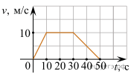
2. У поверхности Земли на космонавта действует сила тяготения 720 Н. Какая сила тяготения действует со стороны Земли на того же космонавта в космическом корабле, движущемся по круговой орбите вокруг Земли на расстоянии трех земных радиусов от ее центра? (Ответ дайте в ньютонах.)
3. Мальчик столкнул санки с вершины горки. Сразу после толчка санки имели скорость 5 м/⁠с. Высота горки 10 м. Трение санок о снег пренебрежимо мало. Какова скорость санок у подножия горки? (Ответ дайте в метрах в секунду.) Ускорение свободного падения считать равным 10 м/⁠с².
4. На рисунке приведены графики зависимости координаты от времени для двух тел: А и В, движущихся по прямой, вдоль которой и направлена ось Ох. Выберите все верные утверждения о характере движения тел.
1. Тело А движется с ускорением 3 м/⁠с².
2. Тело А движется с постоянной скоростью, равной 2,5 м/⁠с.
3. В течение первых пяти секунд тела двигались в одном направлении.
4. Вторично тела А и В встретились в момент времени, равный 9 с.
5. В момент времени t = 5 с тело В достигло максимальной скорости движения.
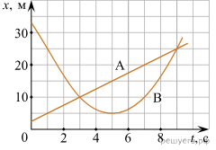
5. В резервуаре находится 20 кг азота при температуре 300 К и давлении 10⁵ Па. Чему равен объем резервуара? Ответ выразите в кубических метрах с точностью до десятых.
6. Температура воздуха в замкнутом сосуде равна 273 К. До какой температуры нужно нагреть воздух в сосуде при постоянном объеме, чтобы его давление утроилось?
7. Два шарика массами М₁ и М₂ подвешены на вертикальных тонких нитях длиной L1=90 см и
L2=20 см соответственно так, что они находятся на одной высоте. Их массы относятся М₁ = 1,5М₂. Между шариками находится сжатая и связанная нитью легкая пружина. При пережигании связывающей нити пружина распрямляется, расталкивает шарики и падает вниз. В результате нити отклоняются в разные стороны, причем шарик М₂отклонился на угол 90⁰. На какой угол отклонился первый шарик? Считать величину сжатия пружины во много раз меньше длин нитей.

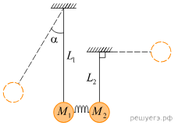

Шкала для перевода первичных баллов в пятибалльную систему:

«2» | «3» | «4» | «5»
0-3 | 4-6 | 7-8 | 9-10

Система оценивания:
За выполнение заданий 1,2,3,5,6 выставляется 1 балл.
Задание 4 оценивается в 2 балла, если верно указаны все элементы ответа, в 1 балл, если правильно указаны один и более элементов, и в 0 баллов, если ответ не содержит элементов правильного ответа.
Задание 7 оценивается в 3 балла. За задание ученик получает от 0 до 3 баллов.

